Høstens stortømming

Tun A-B-C. Tirsdag 17 oktober
Tun D-E-F. Onsdag 18 oktober

Som vanlig skal dere ikke kaste bildekk, spesialavfall som maling, elektriske artikler og lignende (disse kan settes utenfor container)

Ved bruk av søppelsekk skal kun gjennomsiktige sekker brukes, da svarte sekker ikke er lovlig. Svarte sekker utløser gebyr. Containere blir satt ut fortløpende utover dagen. De vil stå utplassert ca. 1 døgn.

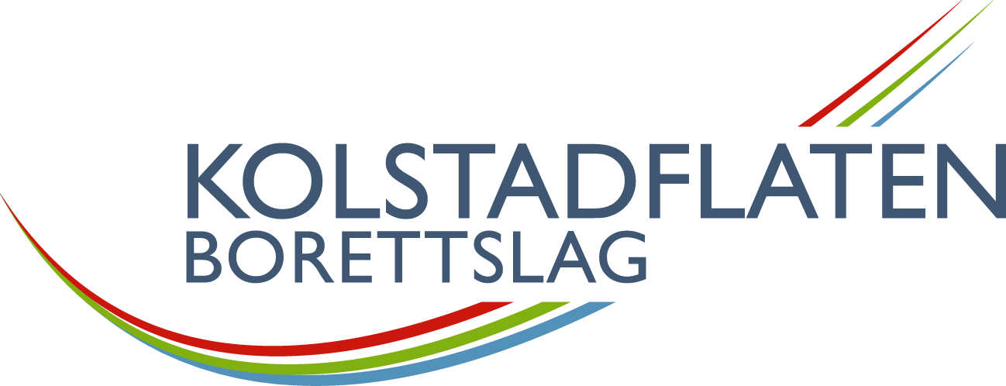

Mvh
Vaktmester
95414100

